PROGRAMA DE AYUDAS DE MOVILIDAD PARA
CO-TUTELA DE TESIS DOCTORALES EN EL AÑO 2019
EN EL ÁMBITO DEL AULA UNIVERSITARIA HISPANO-RUSA

COMPROMISO DE ACEPTACIÓN

Datos personales:

Nombre y Apellidos:
D.N.I./N.I.E./Pasaporte:
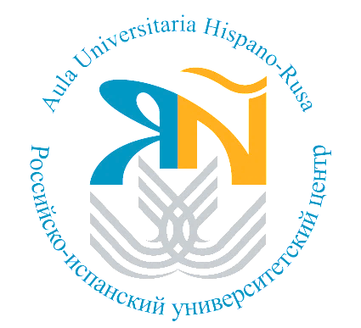
ACEPTA la ayuda de movilidad para realizar en régimen de co-tutela el programa de Doctorado en ___________________________ de la Universidad de Cádiz. Esta aceptación conlleva el compromiso de cumplir con los requisitos establecidos por el director de la Tesis, así como residir en la provincia de Cádiz durante los periodos de percepción de la Ayuda y según el siguiente cronograma: 2019 (1ª estancia), 2020 (2ª estancia), y 2021 (3ª estancia).
Estas Ayudas de Movilidad se encuadran en el programa de becas propias UCA- Internacional 2018, y están reguladas por la Resolución del Rector de la Universidad de Cádiz UCA/R79REC/2018, de 21 de septiembre de 2018; por lo que la aceptación de esta Ayuda supone la aceptación de los términos y condiciones estipuladas en el documento reseñado.
El alumno se compromete igualmente a abrir una cuenta bancaria en alguna sucursal del Banco Santander, con objeto de poder proceder al ingreso mensual de la Ayuda.
En caso de incumplimiento de alguno de los puntos aquí expresados, o de los recogidos en alguno de los documentos señalados en el párrafo anterior, la Universidad de Cádiz podrá reclamar la devolución total o parcial de la cuantía de la Ayuda y quedará exonerada del pago de las mensualidades restantes.

Lugar, fecha y firma del/a interesado/a:

